基于U-Net++的车辆图像分割系统设计与实现

专 业：计算机科学与技术 学 号：6003122242
学生姓名：苏翔 指导教师：刘云根

摘要
随着智能交通系统和自动驾驶技术的发展，当前智能交通面临交通拥堵、事故频发等挑战，在这一背景下，如何有效地监测和管理交通流量，提高交通效率，确保行车安全，成为了研究的重点。而传统图像分割方法受限于处理速度和环境适应性，无法满足需求。针对该问题，本文旨在开发一个基于U-Net++的车辆图像分割系统，有助于提高未来智能交通系统的整体效率与安全性。
本文首先构建多样化的车辆图像数据集，为模型训练提供基础。接着对U-Net++模型进行设计与优化，通过引入密集跳跃连接和深监督机制，提升复杂交通场景中车辆图像分割的精度和鲁棒性。利用PyTorch实现U-Net++网络架构，并进行超参数调优，以优化分割性能，进行模型的训练与评估。最终设计了一个基于Web界面的车辆图像分割系统。系统架构为三层结构，前端使用VUE框架，后端使用Flask框架，数据库采用 MySQL 关系型数据库技术进行开发。本系统支持上传车辆图像，选择系统模型进行分割，用户可自主选择图像增强效果，实时展示车辆分割结果，并提供下载功能；本文分别对系统的模型设计、性能优化及WEB界面进行了详细介绍
该系统在复杂交通环境下的应用具有广泛的实际应用前景，可快速分割车辆图像，精准识别道路车辆，为智能交通管理提供技术支持。

关键词：车辆图像分割；深监督机制；密集跳跃连接；U-Net++；MySQL；

The design and development of student information management system based on SSH

Abstract
In the rapid development of the Internet age, every university in all aspects of the information management is extremely challenging. With the continuous development of the education scale expansion, the sharp increase in the number of students, all kinds of information about the students also have multiplied. That leads to the colleges and universities an important problem in the process of development, is the problem of student information management. In the face of large and complicated student accommodation, reported that visitors such as all kinds of information, need to have a student information management system to improve the efficiency of student information management, information management, scientific statistics and quick query, in order to reduce the workload of the query.
This paper introduces the design of university student information management system and implementation process, as well as the development reason and background of the system. Paper a detailed overview of the system requirement analysis, system overall design, including function design and database design, system detailed design, system implementation process, and final test process.
System framework based on SSH which integrate the three struts 2 + Spring + Hibernate technology [1] to implement the system, system function commonly used basic implementation. For students, teachers, and administrator user design three major modules. User has its own information query function, teachers with students information management rights, the administrator requires all of the system is the function of information management. According to different roles and different development, the different roles give different identity in order to make a corresponding function development.
Keyword: student information management; Struts2;Hibernate;Spring

目录

第一章 绪论

1.1课题介绍
（一）选题依据
随着城市化进程的加快和智能交通系统的发展，交通管理面临着日益严峻的挑战。交通拥堵、事故频发以及环境污染等问题，已成为制约城市可持续发展的重要因素。在这一背景下，如何有效地监测和管理交通流量，提高交通效率，确保行车安全，成为了研究的重点。图像分割在车辆检测与识别中的重要性日益凸显。车辆图像分割旨在从复杂的交通场景中准确分离车辆，以支持后续的分析与处理。这项技术不仅能提高交通管理的效率，还能为自动驾驶系统提供可靠的数据支持。
基于U-Net++的图像分割系统能够更好地应对复杂交通场景中车辆的识别与分割任务。现有的图像分割技术在面对多样化的城市交通环境时，表现出一定的局限性，尤其是在复杂场景下的分割精度和速度上。本系统的设计改进为解决这些问题提供了新的思路，可以有效地满足智能交通系统对图像处理的需求。这一研究具有广泛的应用前景，有助于提升未来智能交通系统的整体效率与安全性。
（二）研究意义
（1）理论研究价值
该研究将推动在复杂交通场景下的图像分割领域的发展，尤其分割精度和鲁棒性方面的提升。U-Net++的创新设计能够有效克服传统图像分割模型在复杂交通环境中遇到的挑战，为深入理解和研究图像分割算法提供了新的视角。
（2）工程应用价值
基于U-Net++的车辆图像分割系统能够显著提高车辆检测与识别的效率，为智能交通管理系统提供可靠的数据支持。这不仅有助于实现实时的交通监控，还能为交通规划和决策提供科学依据。此外，该技术还可以与其他智能交通解决方案相结合，如智能信号控制、车辆调度等，形成综合的交通管理体系，进一步提升城市交通的整体运行效率。

1.2研究现状
（一）传统技术的图像分割研究现状
传统的语义分割方法通常通过有效地提取图像的特征，如纹理、颜色、形状等，有效地将图像划分成若干个独立的区域。传统的图像分割方法主要有：梯度算子、阈值分割等方法。
虽然部分传统方法实现了对目标物体的良好分割，但存在一定的局限性：一运行时间较长；二对光照变化敏感，对图像采集环境要求高；三依于一定的人工参与；传统的图像分割技术仅能够从表面信息中提取出有用的特征，但是由于图像中的细节信息较少，因此无法有效地将图像中的细节信息进行准确的分割。对于具有明显的边界颜色和纹理差异的图像，可以采用快速准确的方法进行分割，但是对于具有更加复杂的特征、边缘模糊不清的图像，这种方法就会变得困难，而且分割出来的图像往往会存在较大的边界缺失，从而导致封闭性不足。
（二）深度学习的图像分割研究现状
传统的图像分割算法存在着各自的问题，没有普适且高效的方法。CNN 是深度学习领域的重要工具，并且由于它的多个卷积核参数共享，可以在极短的时间里，从海量的信息中有效地获得并学习有用的信息，从而实现高效的图像处理。随着技术的发展，CNN 技术可以有效地从多个维度捕捉图像的整体特征，这使得它不仅可以有效地处理单个像素，还可以有效地利用多个维度的数据，从而替代传统的语义分割技术，使其成为最佳的语义分割方案

1.3发展动态
深度学习技术在图像分割领域具有显著的应用价值和优势，它能够有效地训练出准确的分割算法，从而提升分割的精度和稳定性。不过深度学习方法使用的时间短，更新换代速度快，故仍有必要通过大量实验来探索它的不同模型的应用价值。然而，深度学习技术也有其局限性，比如，相较于传统的图像识别方法，深度学习需要对训练集中的数据进行先期训练，而这些训练集中的样本量和标注成本都会对其应用产生一定的影响或限制。

1.4研究内容
本课题基于 U-Net++ 网络设计并实现一个车辆图像分割 WEB 系统，给用户提供一个操作简易、自主选择性高的图像分割系统，用户可自主上传车辆图像，并自选增强效果，实时展示分割结果，选择下载。系统以不同环境下的车辆图像分割为主并检测出车辆状态，不涉及车辆外形、车身颜色等，主要聚焦于车辆目标的像素级分割。在研究方案方面，本课题按照软件工程的规范流程进行实施，涵盖需求调研、系统分析、架构设计、编码实现、测试验证以及部署上线等各阶段，熟练掌握和应用 UML 统一建模语言构建课题设计文档，确保开发过程的规范性和可追溯性。
数据集构建与预处理方面，为了训练和验证模型，需要构建一个高质量的图像数据集。本研究使用公开的道路车辆行人检测数据集，收集多种环境下的车辆图像，包括城市街道、高速公路、复杂天气等场景，确保数据集的多样性。此外，对收集到的图像进行标注，生成对应的分割掩码，进行数据增强处理，以提高模型的泛化能力。在模型设计方面，将基于 U-Net++ 架构进行研究，通过引入密集跳跃连接和深监督机制，提升复杂交通场景中车辆图像分割的精度和鲁棒性。使用 VGG19 作为编码器 backbone，利用预训练权重加速收敛，设计密集跳跃连接结构，融合多尺度特征，引入深度监督机制，提升模型收敛速度和分割精度。将在此基础上进行模型参数的调优，探索不同超参数配置对分割性能的影响，以提升最终的分割精度。
模型训练与评估方面，完成模型设计后，会使用构建的数据集对 U-Net++ 模型进行训练。在训练过程中，采用交叉验证方法评估模型的表现，通过监控损失函数和准确率等指标，不断调整训练策略，确保模型的收敛性和稳定性。训练完成后，将使用未参与训练的测试集对模型进行评估，分析其在实际应用中的效果。
最终集成实现一个web系统，将整合训练好的 U-Net++ 模型，开发一个用户友好的图像分割系统。该系统能够接收输入的道路车辆图像，并输出车辆的分割结果，支持可视化展示和结果导出功能。用户可以实时查看车辆检测与分割的效果，为交通管理、智能停车等应用提供技术支持。系统模型在测试集上 mIoU 不低于70%，单张图像推理时间在 CPU 环境下小于 1 秒，在 GPU 环境下小于 200ms，系统支持并发用户数不少于 10 人，可用性达到99%。系统架构为三层结构，前端使用 VUE 框架，后端使用 Flask 框架，数据库采用 MySQL 关系型数据库技术进行开发。软件开发平台采用 Python+PyTorch 平台，使用 U-Net++ 网络结构作为框架开发。
时间安排：TODO

1.5论文结构

第二章 图像分割技术综述
本章概要介绍本课题的研究与实施所需用到的关键技术，包括软件架构、前端技术、后台技术以及数据存储技术等内容。基于 U-Net++ 的车辆图像分割系统采用 B/S 架构设计，前端使用 Vue.js 框架构建用户界面，后端采用 Flask 框架提供 RESTful API 服务，数据存储采用 MySQL 关系型数据库管理结构化数据，模型推理采用 PyTorch 深度学习框架实现。

2.1 软件架构概述
软件架构的发展经历了从集中到分散、从同步到异步的演进过程。早期的单机架构将所有功能集中在单一计算机上运行，适用于用户数量少、功能简单的应用场景。随着网络技术的发展，客户端服务器架构即 C/S 结构应运而生，将应用逻辑分布在客户端和服务器端，客户端负责用户交互和部分业务逻辑，服务器端负责数据存储和核心业务处理，这种架构提高了系统的可扩展性和性能，但存在客户端部署维护成本高、跨平台能力弱等问题。

浏览器服务器架构即 B/S 结构是 Web 技术发展的重要成果，用户通过浏览器访问系统，业务逻辑和数据存储集中在服务器端。B/S 架构采用典型的三层结构，包括浏览器层、Web 服务器层和数据库服务器层。浏览器层负责用户界面展示和交互，Web 服务器层处理业务逻辑和请求响应，数据库服务器层负责数据持久化存储。这种架构具有零客户端部署、维护成本低、跨平台访问等优势，成为当前 Web 应用的主流架构模式。本系统采用 B/S 架构，用户通过浏览器上传车辆图像，请求经 Web 服务器处理后由模型推理服务执行分割，结果返回浏览器展示。

分布式架构将系统功能拆分为多个独立的服务节点，通过负载均衡和消息队列实现服务间的通信与协作。微服务架构是分布式架构的进一步演进，将系统拆分为细粒度的、自治的服务单元，每个服务独立部署、独立扩展，通过轻量级通信机制如 REST API 或消息队列进行交互。边缘计算架构将计算能力下沉到网络边缘，在靠近数据源的位置进行数据处理和分析，降低网络延迟和带宽消耗，适用于实时性要求高的应用场景。本系统采用 B/S 架构与微服务相结合的方案，前端与后端分离部署，模型推理服务可独立扩展以支持高并发推理请求。

2.2 前端技术
前端技术是构建 Web 应用用户界面的核心技术体系，主要包括 HTML、CSS、JavaScript 三大基础技术以及在此基础上发展的各类框架和工具。HTML 即超文本标记语言用于定义网页的结构和内容，通过标签系统描述文本、图像、链接等元素的语义和层次关系。CSS 即层叠样式表用于控制网页的视觉表现，包括布局、颜色、字体、动画等样式属性，实现内容与样式的分离。JavaScript 是运行在浏览器端的脚本语言，负责处理用户交互、动态内容更新、数据请求等逻辑功能，三者协同工作构成现代 Web 应用的基础。

Ajax 技术即异步 JavaScript 和 XML 实现了浏览器与服务器的异步通信，允许网页在不刷新的情况下更新部分内容，极大提升了用户体验。Web 2.0 概念强调用户生成内容、社交互动和富媒体体验，Ajax 是实现 Web 2.0 应用的关键技术之一。JQuery 是早期的 JavaScript 库，简化了 DOM 操作、事件处理和 Ajax 请求的编写，降低了前端开发的技术门槛，但在现代前端框架普及后逐渐被替代。

前端框架是现代 Web 应用开发的核心工具，Vue.js 和 React 是当前最流行的两大前端框架。Vue.js 是一套用于构建用户界面的渐进式 JavaScript 框架，具有响应式数据绑定、组件化开发、虚拟 DOM 等特性。Vue.js 采用模板语法描述界面结构，通过数据驱动视图自动更新，支持组件复用和组合，生态系统完善，学习曲线平缓，适合快速构建中小型单页应用。React 是 Facebook 开发的用于构建用户界面的 JavaScript 库，采用 JSX 语法将 HTML 与 JavaScript 结合，强调单向数据流和不可变状态，配合 Redux 等状态管理库可构建大型复杂应用。本系统采用 Vue.js 框架，利用其组件化开发模式构建图像上传、模型选择、结果展示等功能模块，通过 Axios 库与后端 API 进行异步通信。

微前端架构是将微服务理念应用于前端开发的新兴模式，将大型前端应用拆分为多个可独立开发、部署的小型应用，通过主应用进行路由和状态管理。模块化开发通过 ES6 模块系统或 Webpack 等构建工具实现代码的模块化组织，提高代码的可维护性和复用性。本系统采用组件化开发模式，将功能拆分为独立的 Vue 组件，便于代码组织和复用。

2.3 后台技术
后台技术负责处理业务逻辑、数据存储和外部服务集成，是 Web 应用的核心支撑。Web 服务器负责接收和响应 HTTP 请求，处理静态资源服务、SSL 加密、负载均衡等功能，常见的 Web 服务器包括 Nginx、Apache 等。应用服务器负责运行业务逻辑代码，处理动态请求，与数据库和外部服务进行交互，常见的应用服务器包括 Tomcat、Gunicorn、uWSGI 等。本系统采用 Flask 内置的 Werkzeug 服务器处理 HTTP 请求，生产环境可配合 Nginx部署。

Web 应用框架提供了构建 Web 应用的基础结构和常用功能，包括路由、模板、会话管理、表单处理、数据库 ORM 等。Python 生态中有多种 Web 应用框架可供选择，Flask 是轻量级的微框架，核心简洁，通过扩展实现复杂功能，适合快速开发和小型项目。Django 是功能齐全的全栈框架，内置 ORM、认证、后台管理等功能，适合大型项目开发。FastAPI 是新兴的高性能框架，基于 Python 类型提示，自动生成 API 文档，适合构建 RESTful 服务。

SpringBoot 是 Java 生态中最流行的 Web 应用框架，基于 Spring 框架的约定优于配置理念，提供自动配置、内嵌服务器、生产监控等功能，可快速搭建企业级应用。SpringBoot 具有生态系统完善、社区活跃、文档丰富等优势，但学习曲线较陡峭。本系统选择 Flask 框架，主要基于以下考虑，一是 Python 语言与 PyTorch 深度学习框架无缝集成，便于模型加载和推理，二是 Flask 轻量灵活，适合本项目规模，三是 RESTful API 设计简单直观，便于前后端分离开发。

2.4 数据存储技术
数据存储技术是信息系统的基础支撑，根据数据特性和应用需求选择合适的存储方案。文件系统是最基础的数据存储方式，将数据以文件形式存储在磁盘上，适用于存储图像、视频等非结构化数据。本系统使用文件系统存储上传的车辆图像和分割结果图像，通过文件路径进行索引和访问。

关系型数据库采用表格结构组织数据，通过 SQL 语言进行数据操作，具有数据结构清晰、事务支持完善、数据一致性强等优势，适合存储结构化数据。MySQL 是最流行的开源关系型数据库，具有性能稳定、社区活跃、生态完善等特点，广泛应用于各类 Web 应用。本系统采用 MySQL 数据库存储用户信息、图像记录、推理日志、模型配置等结构化数据，设计了用户表、图像表、推理记录表、模型信息表等核心数据表。

非关系型数据库即 NoSQL 数据库采用灵活的数据模型，包括文档型、键值型、列存储、图数据库等多种类型，适合存储半结构化或非结构化数据。MongoDB 是流行的文档型 NoSQL 数据库，采用 BSON 格式存储数据，支持动态 Schema，具有水平扩展能力强、查询灵活等优势，适合存储日志、会话等快速增长的数据。大数据存储框架如 Hadoop HDFS、Spark 等用于处理海量数据的分布式存储和计算，适合数据分析和机器学习场景。本系统数据规模较小，采用 MySQL 关系型数据库即可满足需求，未来如需存储海量推理日志，可考虑引入 MongoDB 或 Elasticsearch 进行日志存储和检索。

2.5 本章小结
本章系统介绍了车辆图像分割系统所涉及的关键技术。软件架构方面，分析了从单机到分布式、从 C/S 到 B/S 的架构演进，本系统采用 B/S 架构实现前后端分离。前端技术方面，介绍了 HTML、CSS、JavaScript 基础技术和 Vue.js 前端框架，系统采用 Vue.js 构建用户界面。后台技术方面，对比了 Flask、Django、SpringBoot 等 Web 框架，系统选用 Flask 框架实现 RESTful API。数据存储技术方面，介绍了文件系统、关系型数据库、非关系型数据库等存储方案，系统采用 MySQL 存储结构化数据，文件系统存储图像文件。本章的技术选型为后续系统设计与实现提供了坚实的基础。

系统需求分析与设计 需求分析、系统架构、模块设计、数据库设计
系统实现与实验分析 模型实现、实验设置、对比实验、消融实验、结果可视化
总结与展望 工作总结、不足与改进方向

第三章 系统分析与设计
3.1 需求分析
需求分析是系统开发的基础环节，主要回答谁需要什么这一核心问题。本系统面向需要进行车辆图像分割的研究人员、工程师和技术人员，通过用例图描述用户角色与系统功能之间的关系。系统涉及两类用户角色，普通用户和管理员，两类角色在功能权限上存在层次差异，管理员拥有普通用户的全部功能并额外具备模型管理和用户管理权限。

3.1.1 功能需求
普通用户的功能需求围绕图像分割任务展开，核心需求是上传车辆图像并通过深度学习模型获得像素级的分割结果。用户登录系统后，进入图像分割页面选择可用的分割模型并上传待处理的车辆图像，系统调用后端 U-Net++ 模型进行推理，返回分割掩码图和融合效果图。用户可查看分割结果的各项评价指标包括 IoU 得分、像素准确率、处理耗时等，支持将结果下载保存或加入收藏对比列表。历史记录功能允许用户查看过往的分割操作记录，支持按时间范围、使用模型、分割类型等条件进行筛选，用户可从历史记录中选择感兴趣的结果添加到对比列表进行横向分析。结果对比功能支持用户将多次分割的结果并排展示，便于评估不同模型或参数配置的分割效果差异，对比列表支持批量下载功能将所有结果打包为 ZIP 文件。数据增强功能允许用户在分割前对图像进行旋转、翻转、裁剪、色彩调整等增强操作，预览增强效果后决定是否应用于分割任务，有助于提升模型在不同场景下的鲁棒性。

管理员用户除拥有普通用户的全部功能外，还具备模型管理和系统管理权限。模型管理功能包括模型上传、模型信息编辑、模型启禁用和版本管理，管理员可上传训练好的模型权重文件到系统，填写模型名称、版本、描述和性能指标等元数据，系统将新模型添加到可用模型列表中供用户选择。对于已上传的模型，管理员可编辑模型信息更新版本号和性能指标，或设置模型为启禁用状态，禁用的模型不会出现在用户可见的模型列表中。版本管理功能支持管理员查看模型的历史版本记录，进行版本回滚或删除废弃版本。用户管理功能允许管理员查看系统用户列表，管理用户状态如启用或禁用用户账户，查看用户操作日志进行安全审计。系统监控功能提供 GPU 使用状态、推理请求量、平均响应时间等系统运行指标的实时查看，帮助管理员了解系统负载情况并及时进行资源调度。

3.1.2 用例图
本节通过用例图描述系统用户角色与功能用例之间的关系，用例图采用 UML 标准符号绘制，包含参与者、用例和关联关系三种基本元素。参与者采用人形图标表示，位于用例图左侧，包括普通用户和管理员两个角色。用例采用椭圆形表示，位于用例图右侧，按功能模块分组排列。关联关系采用实线箭头表示，从参与者指向其可访问的用例，箭头上可标注交互频率或重要程度。

普通用户参与者关联图像分割、查看历史记录、结果对比、数据增强、模型查看和个人信息管理六个用例。管理员参与者关联普通用户的全部用例，并额外关联模型上传、模型管理、用户管理和系统监控四个管理用例，采用继承关系箭头从管理员指向普通用户表示权限包含关系。图像分割用例与查看历史记录用例之间存在扩展关系，用户可从历史记录中选择结果进行再次分割。结果对比用例与批量下载用例之间存在包含关系，批量下载是结果对比功能的子功能。
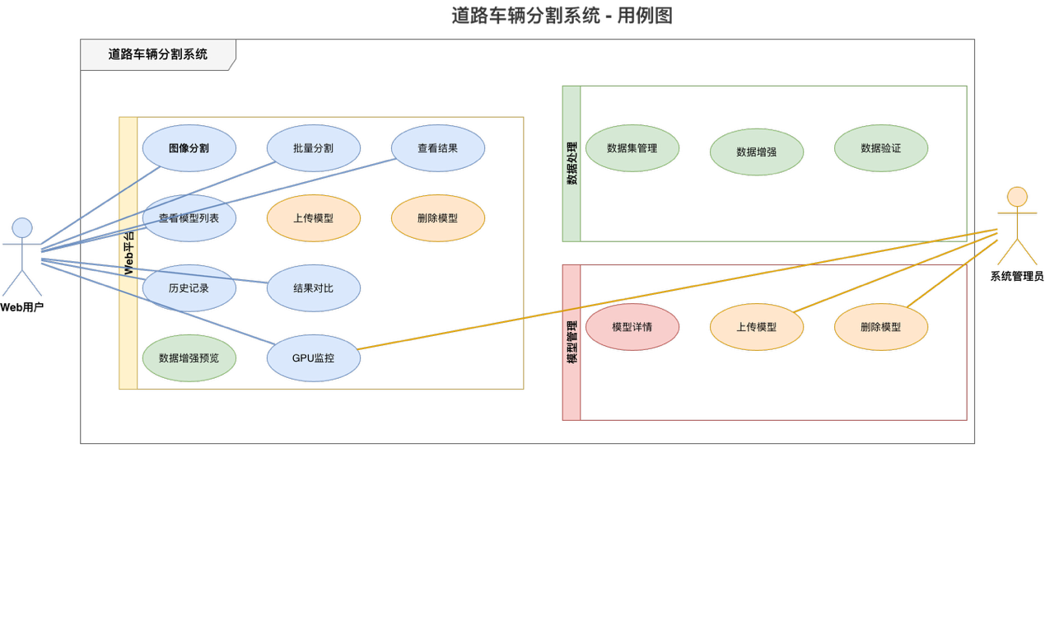
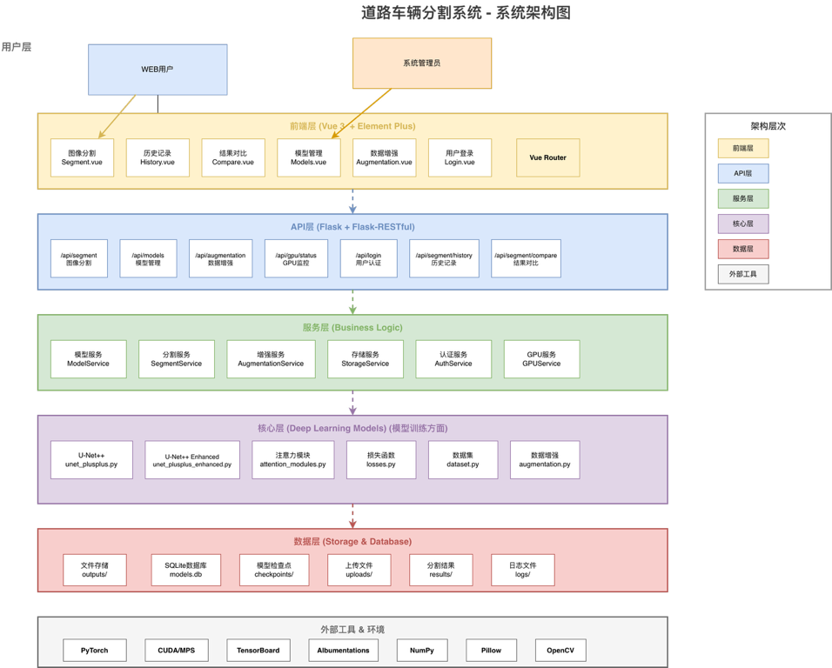
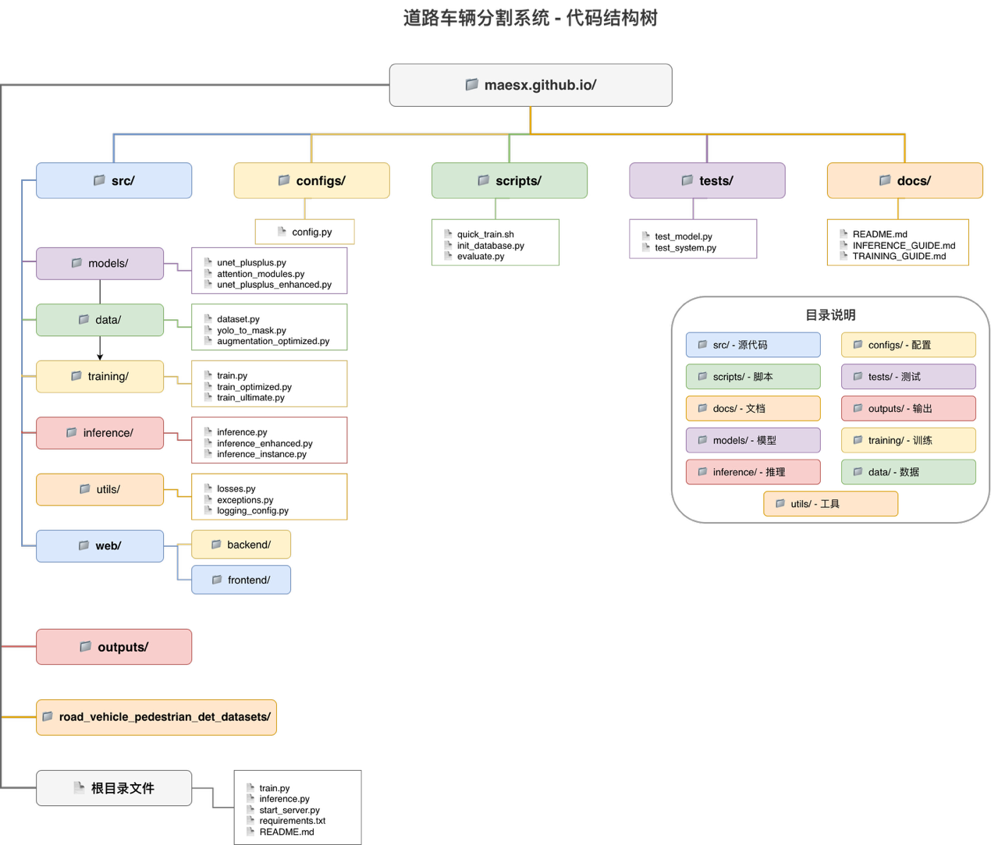
用例图绘制完成后，应对每个用例进行简要说明，包括用例名称、参与者、前置条件、后置条件和基本事件流。例如图像分割用例的简要说明为，用例名称为图像分割，参与者为普通用户，前置条件为用户已登录系统且系统中有可用模型，后置条件为生成分割记录并保存到数据库，基本事件流为用户选择模型并上传图像，系统验证图像格式和尺寸，调用模型进行推理，返回分割结果和评价指标，用户查看结果并选择下载或收藏。

3.1.3 性能需求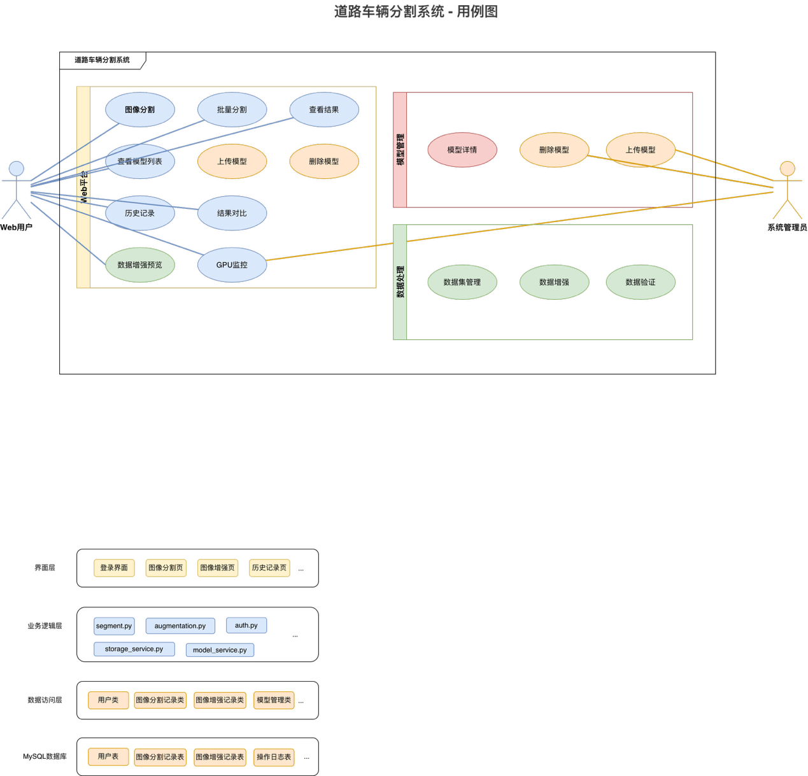
系统性能需求包括响应时间、吞吐量、并发能力和资源利用率等指标。响应时间方面，单张 512 乘 512 图像的分割推理时间在 GPU 环境下应小于 200ms，在 CPU 环境下应小于 1 秒，页面加载时间应小于 2 秒，API 请求响应时间应小于 500ms。吞吐量方面，系统应支持至少 5 张每秒的连续图像推理处理能力，满足一般研究场景的使用需求。并发能力方面，系统应支持至少 10 个并发用户同时进行分割操作，在高负载情况下系统响应时间不应显著增加。资源利用率方面，GPU 显存占用应控制在合理范围内，模型加载后空闲时显存占用不应超过 2GB，推理过程中峰值显存占用不应超过 4GB。

可靠性需求方面，系统应支持 72 小时连续运行无故障，对于无效输入和异常操作有适当的容错处理，如文件格式不支持、图像尺寸过小、模型加载失败等情况应返回明确的错误提示而非系统崩溃。数据一致性需求方面，分割记录一旦保存不应丢失或损坏，数据库操作应采用事务机制确保原子性，重要数据如用户信息、模型文件等应定期备份防止意外丢失。

安全性需求方面，用户登录需要密码验证，密码存储应采用加盐哈希方式防止明文泄露，敏感操作如模型上传、用户禁用等需要管理员权限验证，系统应记录关键操作日志用于安全审计和问题追溯。API 接口应采用 JWT Token 认证机制，未认证或 Token 过期的请求应返回 401 未授权错误，防止未授权访问。

3.1.4 数据需求
系统数据需求包括数据类型、数据来源、数据流向和数据存储等方面。数据类型方面，系统处理的数据主要包括图像数据、模型数据、用户数据和日志数据四类。图像数据包括用户上传的原始车辆图像、分割结果掩码图像和融合效果图，采用 JPG 或 PNG 格式存储。模型数据包括模型权重文件及元数据信息，权重文件采用 PyTorch 的.pth 格式，元数据采用 JSON 格式存储于数据库中。用户数据包括用户账户信息、操作记录和权限配置，采用关系型数据库表结构存储。日志数据包括系统运行日志、推理请求日志和错误日志，采用文本日志文件配合数据库记录存储。

数据来源方面，图像数据来源于用户通过 Web 界面上传，模型数据来源于管理员上传或训练脚本生成，用户数据来源于用户注册和管理员创建，日志数据由系统自动记录生成。数据流向方面，用户上传的图像数据经预处理后送入模型推理模块，推理结果经后处理生成可视化图像并存储到数据库，用户可通过历史记录和结果对比功能查询和检索存储的分割结果。

数据存储方面，图像文件存储于服务器文件系统的指定目录，按日期和任务 ID 组织目录结构便于管理和清理。数据库存储图像文件的元数据索引和用户操作记录，采用 MySQL 关系型数据库管理结构化数据，通过外键约束维护表间关联关系。对于大规模的图像数据或历史日志，可考虑引入对象存储或 NoSQL 数据库进行扩展存储。

3.2 结构设计
本系统采用经典的B/S三层架构设计，即浏览器服务器架构，将系统划分为表示层、业务逻辑层和数据访问层三个层次，各层职责明确，通过标准接口进行通信，便于系统的开发、维护和扩展。表示层负责与用户交互，采用Vue.js单页应用框架开发，用户通过浏览器访问系统，无需安装客户端软件。表示层包含多个视图组件，其中Layout组件作为布局容器，提供侧边栏导航、顶部用户信息栏和主内容区域的页面框架。Segment视图组件实现图像分割的核心交互界面，包含模型选择下拉框、分割类型单选框、图片上传区域、进度条和结果展示区。History视图组件展示用户的分割历史记录列表，支持按时间、模型、状态等条件筛选。Compare视图组件实现结果对比功能，支持添加、移除、清空对比列表和批量下载。Models视图组件提供模型管理界面，展示可用模型列表、性能指标和版本信息。Augmentation视图组件实现数据增强预览功能，提供多种增强操作的参数调节和实时预览。

业务逻辑层负责处理系统的核心业务逻辑，采用Flask Web框架构建RESTful API服务。业务逻辑层包含多个功能模块，模型服务模块负责扫描模型目录、加载模型权重、管理模型缓存、提供模型列表和详情查询接口。分割服务模块负责接收上传图像、执行预处理、调用模型推理、生成结果图像、计算评价指标并保存分割记录。认证服务模块处理用户登录请求，验证用户名和密码，生成和验证JWT令牌。数据增强服务模块实现图像增强算法，包括几何变换和色彩变换，提供增强预览和下载接口。可视化服务模块负责生成融合图像、处理GPU状态监控请求。各服务模块通过Flask路由暴露为RESTful API端点，前端通过Axios库发起HTTP请求与后端通信，数据交换采用JSON格式。

数据访问层负责数据的持久化存储，采用SQLAlchemyORM框架与MySQL数据库交互，同时使用文件系统存储图像文件。数据访问层定义了多个数据模型，用户模型存储用户账户信息包括用户名、邮箱、密码哈希、角色、状态、登录记录等字段。模型模型存储AI模型元数据包括模型名称、类型、版本、路径、输入尺寸、类别数量、性能指标、启用状态等字段。分割记录模型存储每次分割操作的详细信息包括用户ID、模型ID、原图、结果图、融合图的Base64编码、分割类型、图像属性、处理耗时、IoU得分、各类别指标、状态和时间戳。数据增强记录模型和数据增强结果模型分别存储增强操作记录和结果图像。数据集模型和数据集图像模型用于管理训练数据集信息。操作日志模型记录用户的系统操作日志用于审计。文件系统用于存储上传的原始图像和分割结果图像，数据库存储图像路径索引和图片的Base64编码用于快速展示。系统采用数据库连接池管理数据库连接，迁移脚本管理数据库表结构变更，确保数据库的一致性和可维护性。

3.3 界面设计

（1）登录界面
用户通过用户名和密码登录系统，支持记住登录状态。登录界面简洁明了，包含系统标题"图像分割可视化平台"、用户名输入框、密码输入框和登录按钮。界面采用居中布局，背景为渐变色。

（2）主界面布局
系统主界面采用典型的后台管理系统布局，如图3-1所示。页面顶部为导航栏，显示系统名称"图像分割可视化平台"，右侧为用户信息下拉菜单（包含个人中心、系统设置、退出登录选项）。左侧为功能导航菜单，采用垂直布局，包含六大功能模块：图像分割、历史记录、结果对比、数据增强、模型管理、数据集管理。右侧主内容区域根据选中的功能模块动态显示相应内容。
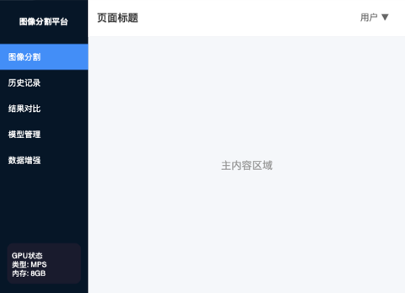图 3-1 网站首页总体布局

（3）图像分割页面
图像分割页面是系统的核心功能页面，页面布局如图3-2所示。左侧为图像上传区域，支持拖拽上传或点击选择文件，支持批量上传（最多20张）。中间为模型选择和参数配置区域，包含模型选择下拉框、分割类别选择框等。右侧为分割结果显示区域，采用卡片式布局展示每张图像的原图、分割掩码、叠加效果，支持单张下载和批量下载。
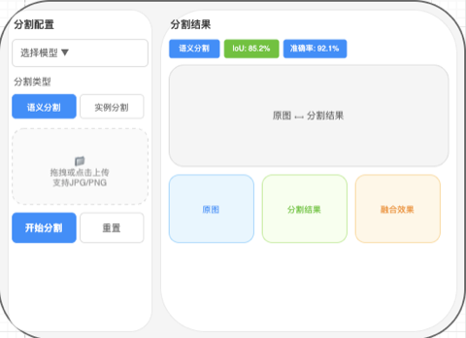图 3-2 图像分割页面布局

（4）历史记录页面
历史记录页面采用表格列表布局，如图3-3所示。页面顶为历史记录表格，包含序号、缩略图、图像名称、模型名称、分割时间、操作等列。每行记录显示原图缩略图、文件名、使用的模型、处理时间，操作列包含"查看详情"、"删除"、"对比"按钮。表格支持分页显示，每页默认显示20条记录。
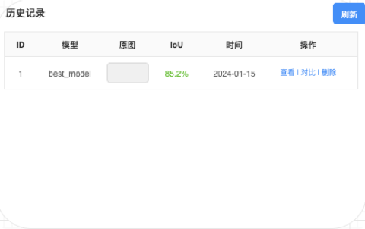图 3-3 历史记录页面布局

（5）结果对比页面
结果对比页面用于对比不同模型或不同参数的分割效果，布局如图3-4所示。页面分为两部分：上半部分为对比列表管理区，显示已添加的对比项，每项包含缩略图、图像名称、添加时间，支持移除单个对比项或清空全部。下半部分为对比展示区，采用网格布局并行展示原图和各对比项的分割结果，支持并排对比和叠加对比两种模式。每个对比项下方显示分割准确率、IoU等指标。
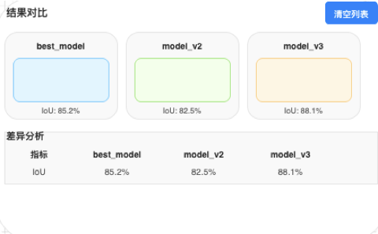图 3-4 结果对比页面布局

（6）数据增强页面
数据增强页面用于对图像进行各种增强处理，布局如图3-5所示。左侧为图像上传和选择区域，中间为增强操作配置区，右侧为预览效果展示区。增强操作采用卡片式布局，每个卡片包含一种增强方式（如旋转、翻转、亮度调整、对比度调整、噪声添加、裁剪等），随机为图像进行增强效果处理。页面支持实时预览增强效果，并可批量应用增强操作，并支持一键将增强后的图像转入分割页面，最后支持一键下载增强后的图像集。
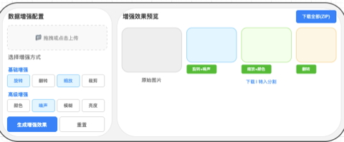图 3-5 数据增强页面布局

（7）模型管理页面
模型管理页面用于管理系统中所有的分割模型，布局如图3-6所示。页面采用卡片式布局展示所有模型，每个模型卡片显示模型名称、模型类型、文件大小、创建时间、模型描述等信息，右上角标注"默认模型"或"自定义模型"标签。卡片底部提供"设为默认"、"删除"等操作按钮。页面顶部提供搜索框和"上传模型"按钮，支持上传新的模型文件。
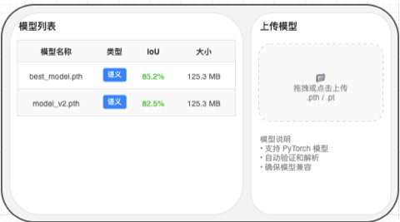图 3-6 模型管理页面布局

3.4 功能设计

3.5 业务逻辑的设计
业务逻辑层是系统设计中非常关键的部分，因为它负责处理与业务相关的规则和流程。这一层主要关注如何将系统的功能实现与业务需求对接，以提供具有核心价值的服务。它包括业务规则的定义、流程实现等方面，以确保系统能够按照预期的方式运作，并满足用户的需求。因此，业务逻辑层在系统开发中占据着至关重要的地位。现列出部分重要的业务逻辑信息：

（1）用户登录系统的业务逻辑为：
① 登录页面输入用户名，若用户名未在数据库表中存在，系统提示"用户不存在";
② 输入密码，检验密码是否正确，若不正确，系统提示"密码错误";
③ 用户名和密码都正确输入后点击登录按钮，在数据库中检测该账户状态，若被禁用，则提示"该账户已被禁用，请联系管理员";
④ 账号状态正常则生成认证Token，将用户信息存储到会话中，并跳转到系统首页。

（2）图像分割处理的业务逻辑为：
① 用户在图像分割页面上传图像文件，系统检验文件格式是否为支持的格式（JPG、PNG、BMP等）;
② 若文件格式不正确，系统提示"不支持的文件格式，请上传JPG、PNG或BMP格式图像";
③ 文件格式正确后，系统检验文件大小是否超过限制（默认50MB），若超过限制则提示"文件大小超过限制";
④ 文件大小符合要求后，用户选择分割模型和配置参数（类别数、批次大小、是否使用深度监督等）;
⑤ 点击"开始分割"按钮，系统加载指定模型并将图像输入模型进行推理;
⑥ 系统实时显示处理进度和预估剩余时间，处理完成后生成分割掩码和叠加效果图;
⑦ 系统自动将分割结果保存到结果目录，并在历史记录表中创建记录，包含图像名称、模型名称、分割时间、状态等信息;
⑧ 用户可选择下载单张结果或批量下载所有结果。

（4）历史记录管理的业务逻辑为：
① 用户点击"历史记录"菜单进入历史记录页面，系统从数据库中查询该用户的所有分割记录;
② 系统默认按时间倒序显示历史记录，最新处理的记录显示在最前面;
③ 用户可通过日期范围选择器筛选指定时间段的记录;
④ 用户可通过模型名称下拉框筛选使用特定模型的记录;
⑤ 用户可通过状态筛选器筛选"成功"、"失败"或"全部"状态的记录;
⑥ 点击每条记录的"查看详情"按钮，系统跳转到结果详情页显示原图、分割掩码、叠加效果及详细参数配置;
⑦ 点击"删除"按钮，系统弹出确认对话框，用户确认后删除该记录及对应的结果文件;
⑧ 点击"重新分割"按钮，系统使用原始图像和参数配置重新执行分割操作。

（5）结果对比分析的业务逻辑为：
① 用户在历史记录页面或分割结果页面点击"添加到对比"按钮，系统将该结果添加到对比列表;
② 系统检验对比列表，若超过最大对比数量（默认10项），提示"对比列表已满，请先移除部分项目";
③ 用户在结果对比页面可查看对比列表中的所有项目缩略图、图像名称、添加时间;
④ 用户可选择"并排对比"模式，系统将所有对比项的结果按网格布局并行展示;
⑤ 用户可选择"叠加对比"模式，系统将不同模型的分割结果以不同颜色叠加显示;
⑥ 系统计算并显示每个对比项的分割指标（IoU、准确率、召回率等）;
⑦ 用户点击"移除"按钮可从对比列表中删除单个对比项;
⑧ 用户点击"清空全部"按钮可将对比列表全部清空。

（6）数据增强处理的业务逻辑为：
① 用户在数据增强页面上传待处理的图像文件;
② 系统显示已上传的图像列表，用户勾选需要增强的图像;
③ 用户选择增强操作类型（旋转、翻转、亮度调整、对比度调整、噪声添加、裁剪、缩放等）;
④ 用户为每种增强操作配置具体参数（如旋转角度范围、亮度强度范围等）;
⑤ 点击"预览增强"按钮，系统对第一张图像应用所有选中的增强操作，并在预览区显示原图和增强后图像的对比效果;
⑥ 用户确认增强效果后，点击"应用增强"按钮，系统对所有选中图像批量应用增强操作;
⑦ 系统显示处理进度条，处理完成后生成增强后的图像集;
⑧ 点击"下载全部"按钮，系统将增强后的图像集打包为ZIP文件下载到本地。

（7）模型管理操作的业务逻辑为：
① 用户点击"模型管理"菜单进入模型管理页面，系统扫描模型目录并加载所有可用模型;
② 系统读取每个模型文件的元数据（模型名称、类型、编码器、文件大小、创建时间等）并显示在模型卡片中;
③ 若模型目录中没有模型文件，系统提示"暂无可用模型，请先上传模型文件";
④ 点击"上传模型"按钮，弹出上传对话框，用户选择本地模型文件（.pth格式）;
⑤ 系统检验模型文件格式，若不是.py格式，提示"模型文件格式不正确，请上传.th格式的模型文件";
⑥ 文件格式正确后，系统检验文件大小是否超过限制（默认500MB），若超过则提示"模型文件大小超过限制";
⑦ 文件上传成功后，系统尝试加载模型验证有效性，若加载失败则提示"模型文件损坏或格式不兼容";
⑧ 点击模型卡片的"设为默认"按钮，系统将该模型标记为默认模型，所有分割操作默认使用该模型;
⑨ 点击"下载"按钮，系统下载模型文件到本地;
⑩ 点击"删除"按钮，系统弹出确认对话框，确认后删除模型文件，若为默认模型则提示"请先设置其他模型为默认模型"。

3.5 数据库设计

3.6 数据库设计
采用E-R图（图3-8）介绍本系统实体关系：
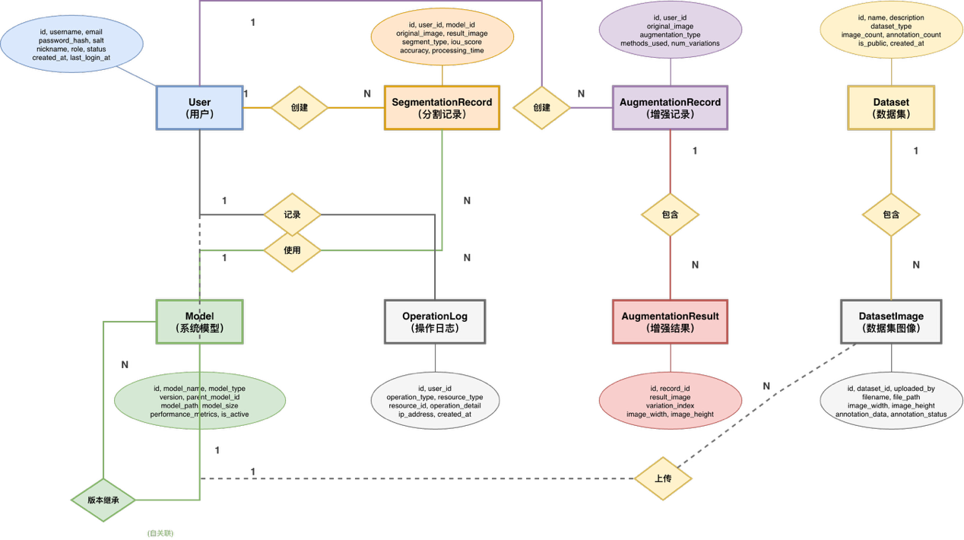图 3-8 图像分割可视化平台ER图
根据画出的ER图中的实体建立如下8张表，详细表结构设计如下：

表 3-1 用户表 users
序号 | 属性名称 | 数据类型 | 数据长度 | 是否主键 | 是否为空 | 说明
1 | id | BIGINT | 20 | 是 | 否 | 用户ID
2 | username | VARCHAR | 50 | 否 | 否 | 用户名
3 | email | VARCHAR | 100 | 否 | 是 | 邮箱地址
4 | password_hash | VARCHAR | 255 | 否 | 否 | 密码哈希值
5 | salt | VARCHAR | 64 | 否 | 否 | 密码加密盐值
6 | nickname | VARCHAR | 50 | 否 | 是 | 用户昵称
7 | avatar | TEXT | - | 否 | 是 | 用户头像
8 | role | ENUM | - | 否 | 否 | 用户角色
9 | status | SMALLINT | 2 | 否 | 否 | 账号状态
10 | created_at | DATETIME | - | 否 | 是 | 创建时间
11 | updated_at | DATETIME | - | 否 | 是 | 更新时间
12 | last_login_at | DATETIME | - | 否 | 是 | 最后登录时间
13 | last_login_ip | VARCHAR | 45 | 否 | 是 | 最后登录IP地址

表 3-2 模型管理表 models
序号 | 属性名称 | 数据类型 | 数据长度 | 是否主键 | 是否为空 | 说明
1 | id | BIGINT | 20 | 是 | 否 | 模型ID
2 | model_name | VARCHAR | 100 | 否 | 否 | 模型名称
3 | model_type | ENUM | - | 否 | 否 | 模型类型
4 | version | VARCHAR | 20 | 否 | 是 | 模型版本号
5 | parent_model_id | BIGINT | 20 | 否 | 是 | 父模型ID
6 | changelog | TEXT | - | 否 | 是 | 版本变更日志
7 | description | TEXT | - | 否 | 是 | 模型描述
8 | model_path | VARCHAR | 255 | 否 | 是 | 模型文件路径
9 | model_size | BIGINT | 20 | 否 | 是 | 模型文件大小
10 | input_size | VARCHAR | 20 | 否 | 是 | 输入尺寸
11 | num_classes | INT | 11 | 否 | 是 | 类别数量
12 | supported_types | JSON | - | 否 | 是 | 分割类型列表
13 | performance_metrics | JSON | - | 否 | 是 | 性能指标
14 | is_active | SMALLINT | 2 | 否 | 否 | 是否启用
15 | is_default | SMALLINT | 2 | 否 | 否 | 是否默认模型
16 | is_latest | SMALLINT | 2 | 否 | 否 | 是否为最新版本
17 | created_at | DATETIME | - | 否 | 是 | 创建时间
18 | updated_at | DATETIME | - | 否 | 是 | 更新时间

表 3-3 图像分割记录表 segmentation_records
序号 | 属性名称 | 数据类型 | 数据长度 | 是否主键 | 是否为空 | 说明
1 | id | BIGINT | 20 | 是 | 否 | 记录ID
2 | user_id | BIGINT | 20 | 否 | 是 | 用户ID
3 | model_id | BIGINT | 20 | 否 | 是 | 模型ID，
4 | original_image | LONGTEXT | - | 否 | 否 | 原图数据
5 | result_image | LONGTEXT | - | 否 | 否 | 分割结果图
6 | fused_image | LONGTEXT | - | 否 | 是 | 融合图像
7 | segment_type | ENUM | - | 否 | 否 | 分割类型
8 | image_width | INT | 11 | 否 | 是 | 图像宽度
9 | image_height | INT | 11 | 否 | 是 | 图像高度
10 | image_format | VARCHAR | 10 | 否 | 是 | 图像格式
11 | file_size | BIGINT | 20 | 否 | 是 | 文件大小
12 | processing_time | FLOAT | - | 否 | 是 | 处理耗时
13 | iou_score | FLOAT | - | 否 | 是 | IoU得分
14 | accuracy | FLOAT | - | 否 | 是 | 准确率
15 | class_iou | JSON | - | 否 | 是 | IoU得分列表
16 | pixel_distribution | JSON | - | 否 | 是 | 像素占比列表
17 | instance_info | JSON | - | 否 | 是 | 实例分割信息
18 | additional_metrics | JSON | - | 否 | 是 | 其他评估指标
19 | status | SMALLINT | 2 | 否 | 否 | 状态
20 | error_message | TEXT | - | 否 | 是 | 错误信息
21 | created_at | DATETIME | - | 否 | 是 | 创建时间

表 3-4 数据增强记录表 augmentation_records
序号 | 属性名称 | 数据类型 | 数据长度 | 是否主键 | 是否为空 | 说明
1 | id | BIGINT | 20 | 是 | 否 | 记录ID
2 | user_id | BIGINT | 20 | 否 | 是 | 用户ID
3 | original_image | LONGTEXT | - | 否 | 否 | 原图数据
4 | augmentation_type | VARCHAR | 255 | 否 | 否 | 增强类型
5 | methods_used | JSON | - | 否 | 否 | 增强方法列表
6 | num_variations | INT | 11 | 否 | 否 | 生成变体数量
7 | image_width | INT | 11 | 否 | 是 | 原图宽度
8 | image_height | INT | 11 | 否 | 是 | 原图高度
9 | image_format | VARCHAR | 10 | 否 | 是 | 图像格式
10 | file_size | BIGINT | 20 | 否 | 是 | 原文件大小
11 | status | SMALLINT | 2 | 否 | 否 | 状态
12 | error_message | TEXT | - | 否 | 是 | 错误信息
13 | created_at | DATETIME | - | 否 | 是 | 创建时间

表 3-5 数据增强结果表 augmentation_results
序号 | 属性名称 | 数据类型 | 数据长度 | 是否主键 | 是否为空 | 说明
1 | id | BIGINT | 20 | 是 | 否 | 结果ID
2 | record_id | BIGINT | 20 | 否 | 否 | 增强记录ID
3 | result_image | LONGTEXT | - | 否 | 否 | 增强结果图片
4 | variation_index | INT | 11 | 否 | 否 | 变体序号
5 | image_width | INT | 11 | 否 | 是 | 图像宽度
6 | image_height | INT | 11 | 否 | 是 | 图像高度
7 | image_format | VARCHAR | 10 | 否 | 是 | 图像格式

表 3-8 操作日志表 operation_logs
序号 | 属性名称 | 数据类型 | 数据长度 | 是否主键 | 是否为空 | 说明
1 | id | BIGINT | 20 | 是 | 否 | 日志ID
2 | user_id | BIGINT | 20 | 否 | 是 | 操作用户ID
3 | operation_type | VARCHAR | 50 | 否 | 否 | 操作类型
4 | resource_type | VARCHAR | 50 | 否 | 否 | 资源类型
5 | resource_id | BIGINT | 20 | 否 | 是 | 资源ID
6 | operation_detail | JSON | - | 否 | 是 | 操作详情
7 | ip_address | VARCHAR | 45 | 否 | 是 | 操作IP地址
8 | user_agent | VARCHAR | 255 | 否 | 是 | 用户代理
9 | created_at | DATETIME | - | 否 | 是 | 操作时间

第四章 系统实现与测试

4.1 系统结构实现
（1）本系统采用经典的三层架构模式，结合 MVC 设计模式实现前后端分离的 Web 应用系统。系统整体结构分为界面层、业务逻辑层和数据访问层，各层职责明确，通过标准接口进行通信。表示层采用 Vue.js 框架构建单页应用，业务逻辑层采用 Flask 框架提供 RESTful API 服务，数据访问层采用 SQLAlchemy ORM 框架与 MySQL 数据库交互。系统架构设计遵循高内聚低耦合原则，各模块独立可测试，便于后续维护和扩展。
（2）在后端实现中，系统采用工厂模式创建 Flask 应用实例，通过 create_app 函数初始化应用配置、注册路由、配置中间件和错误处理器。应用启动时预加载模型列表缓存，在后台线程中扫描模型目录并构建模型元数据列表，确保推理请求的快速响应。路由模块采用 Flask-RESTful 扩展定义资源类，将图像分割、模型管理、历史记录、结果对比等功能拆分为独立的 Resource 类，每个 Resource 类负责处理特定类型的 HTTP 请求。服务层采用单例模式管理核心服务实例，包括模型服务、存储服务和数据库服务，通过依赖注入的方式在路由处理函数中获取服务实例。
（3）在前端实现中，系统采用 Vue 3 组合式 API 和 Vue Router 实现路由管理，使用 Element Plus 组件库构建用户界面。应用入口文件 App.vue 作为根组件，通过 router-view 渲染子路由组件。Layout.vue 作为布局容器组件，提供侧边栏导航、顶部用户信息栏和主内容区域的页面框架结构。侧边栏导航菜单包含图像分割、历史记录、结果对比、模型管理和数据增强五个主要功能入口，每个菜单项配置对应的路由路径和图标。顶部导航栏显示当前页面标题和用户信息下拉菜单，支持退出登录和个人中心功能。前端采用 Axios 库封装 HTTP 请求，定义统一的 API 请求拦截器和响应处理器，处理 JWT Token 认证、错误提示和加载状态。

4.2 界面层实现
（1）图像分割首页实现
图像分割主界面是系统的核心功能页面,用户可以上传图像进行分割处理,选择分割模型和分割类型(语义分割/实例分割),查看分割结果和性能指标。界面左侧为图像上传区域和参数配置面板,右侧为分割结果展示区域(原图、分割图、融合图),支持结果下载和添加到对比列表。
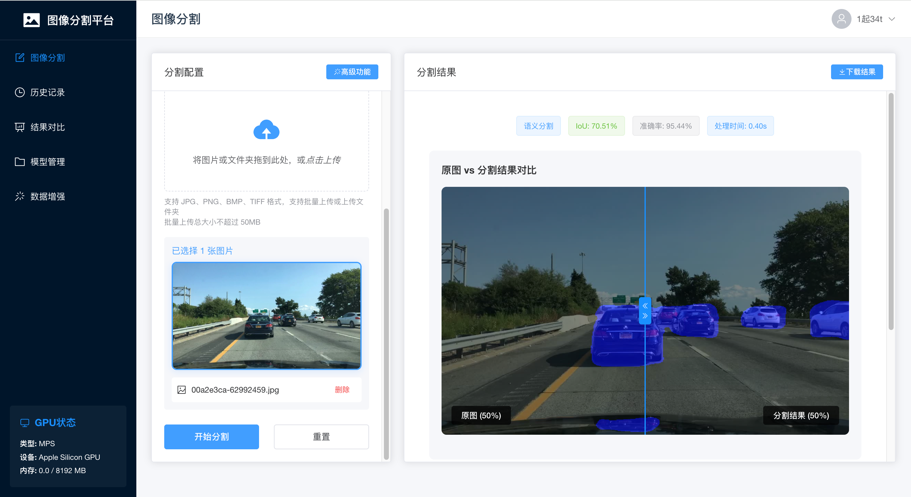

（2）用户注册/登录界面
用户注册/登录界面可输入账号密码进行登录，或进行注册；注册成功后自动登录
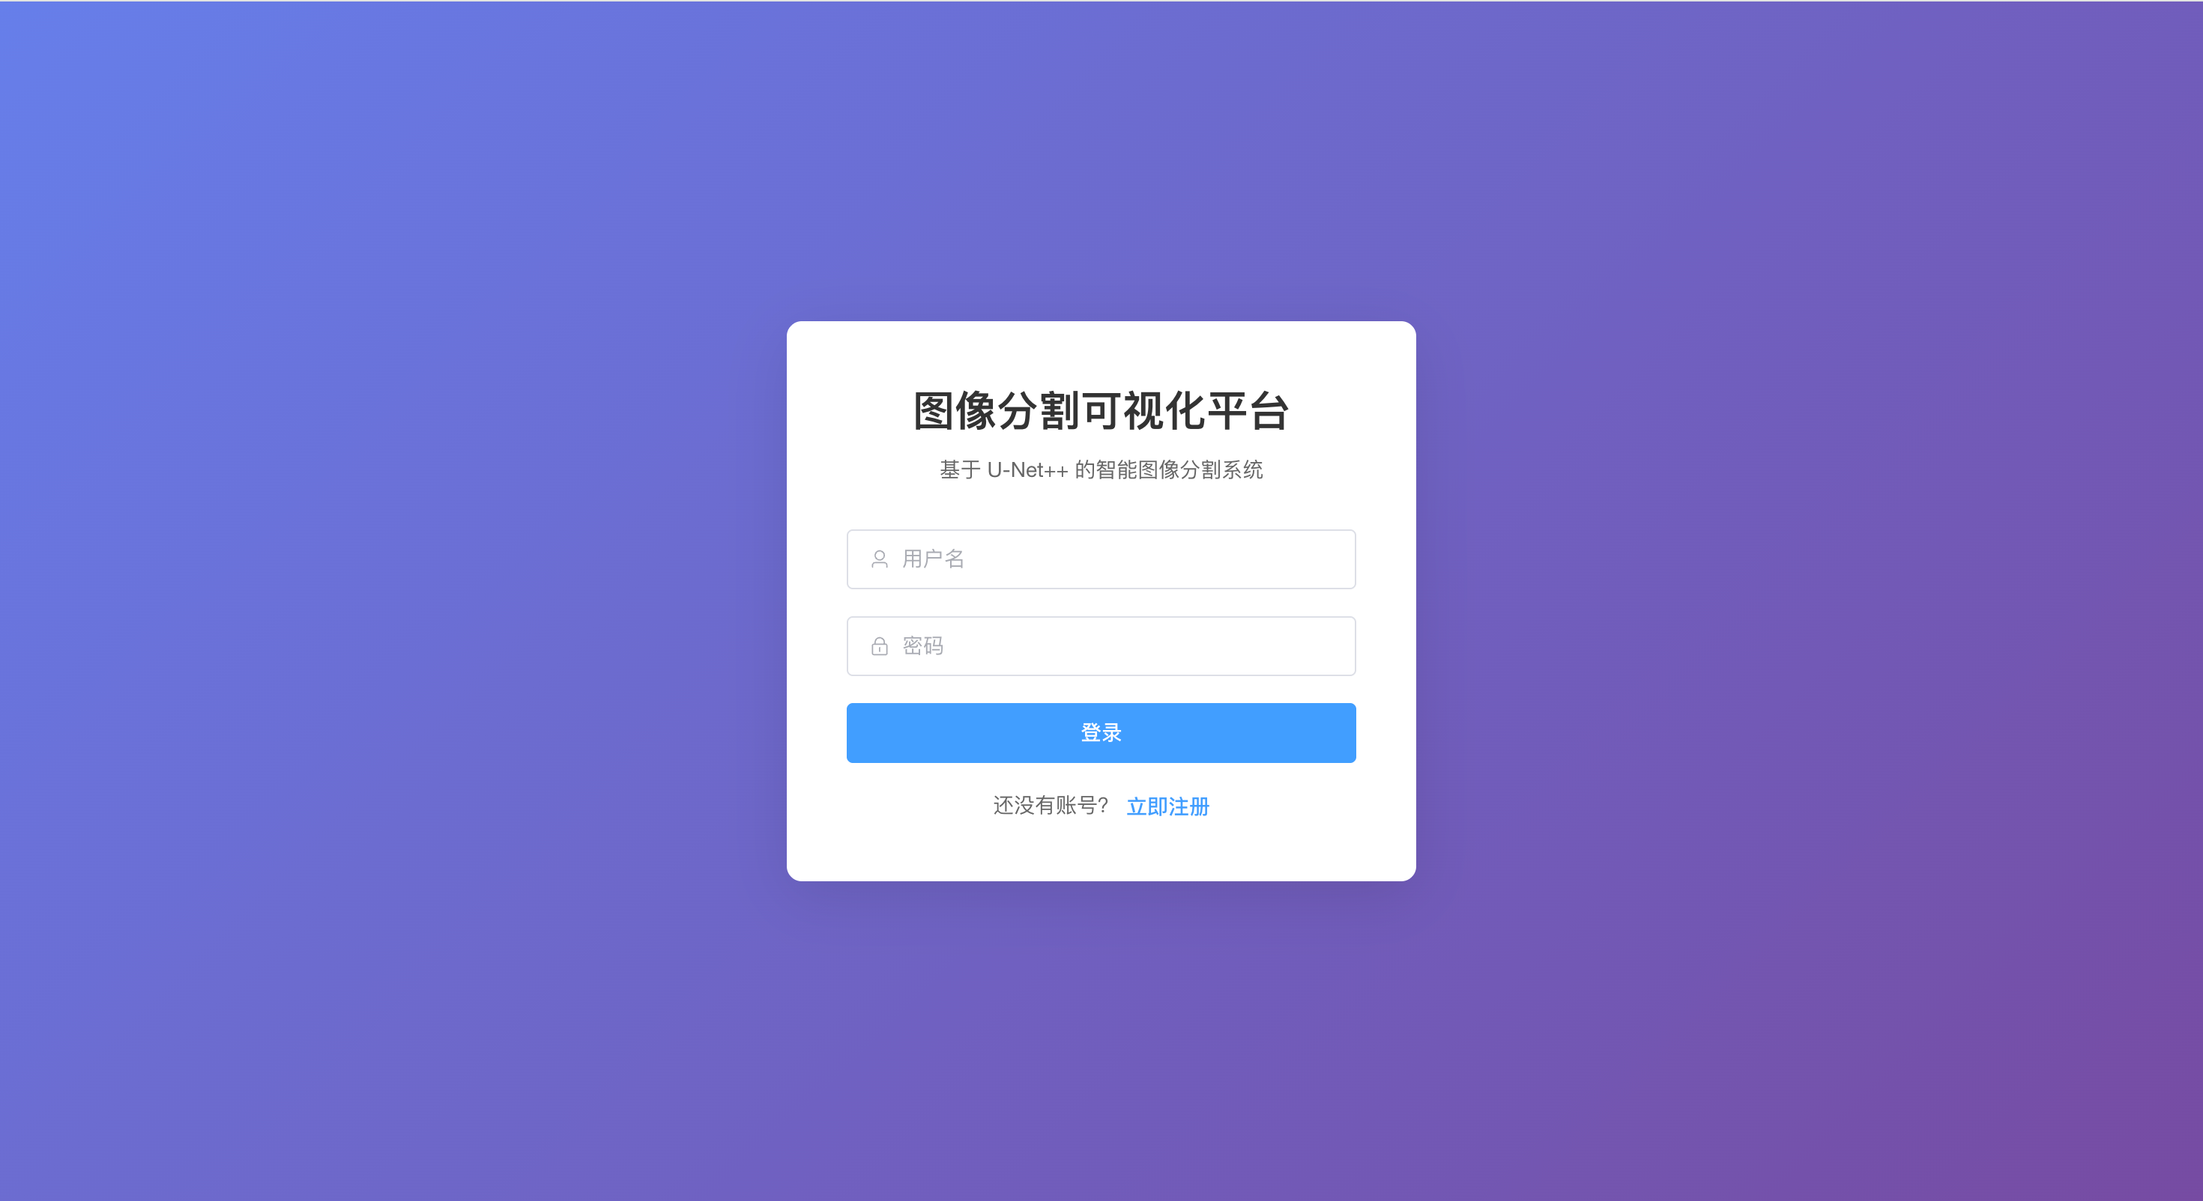
（3）数据增强界面
数据增强界面用于自定义增强图像数据。用户可以配置数据增强参数(旋转、翻转、缩放等),并支持一键转入分割界面，同时提供下载功能。
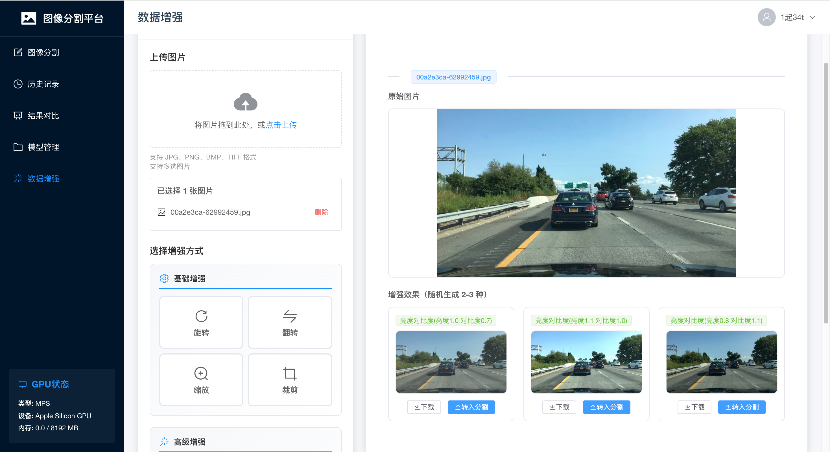
（4）模型管理界面
模型管理界面展示系统当前可用的分割模型列表,包括模型名称、类型、IoU、文件大小和更新时间等信息,管理员可以上传新模型文件(支持.pth、.pt格式)、删除非默认模型、查看模型详情。系统默认模型会标记"默认"标签且不允许删除,上传时显示进度条,方便用户管理训练好的分割模型。
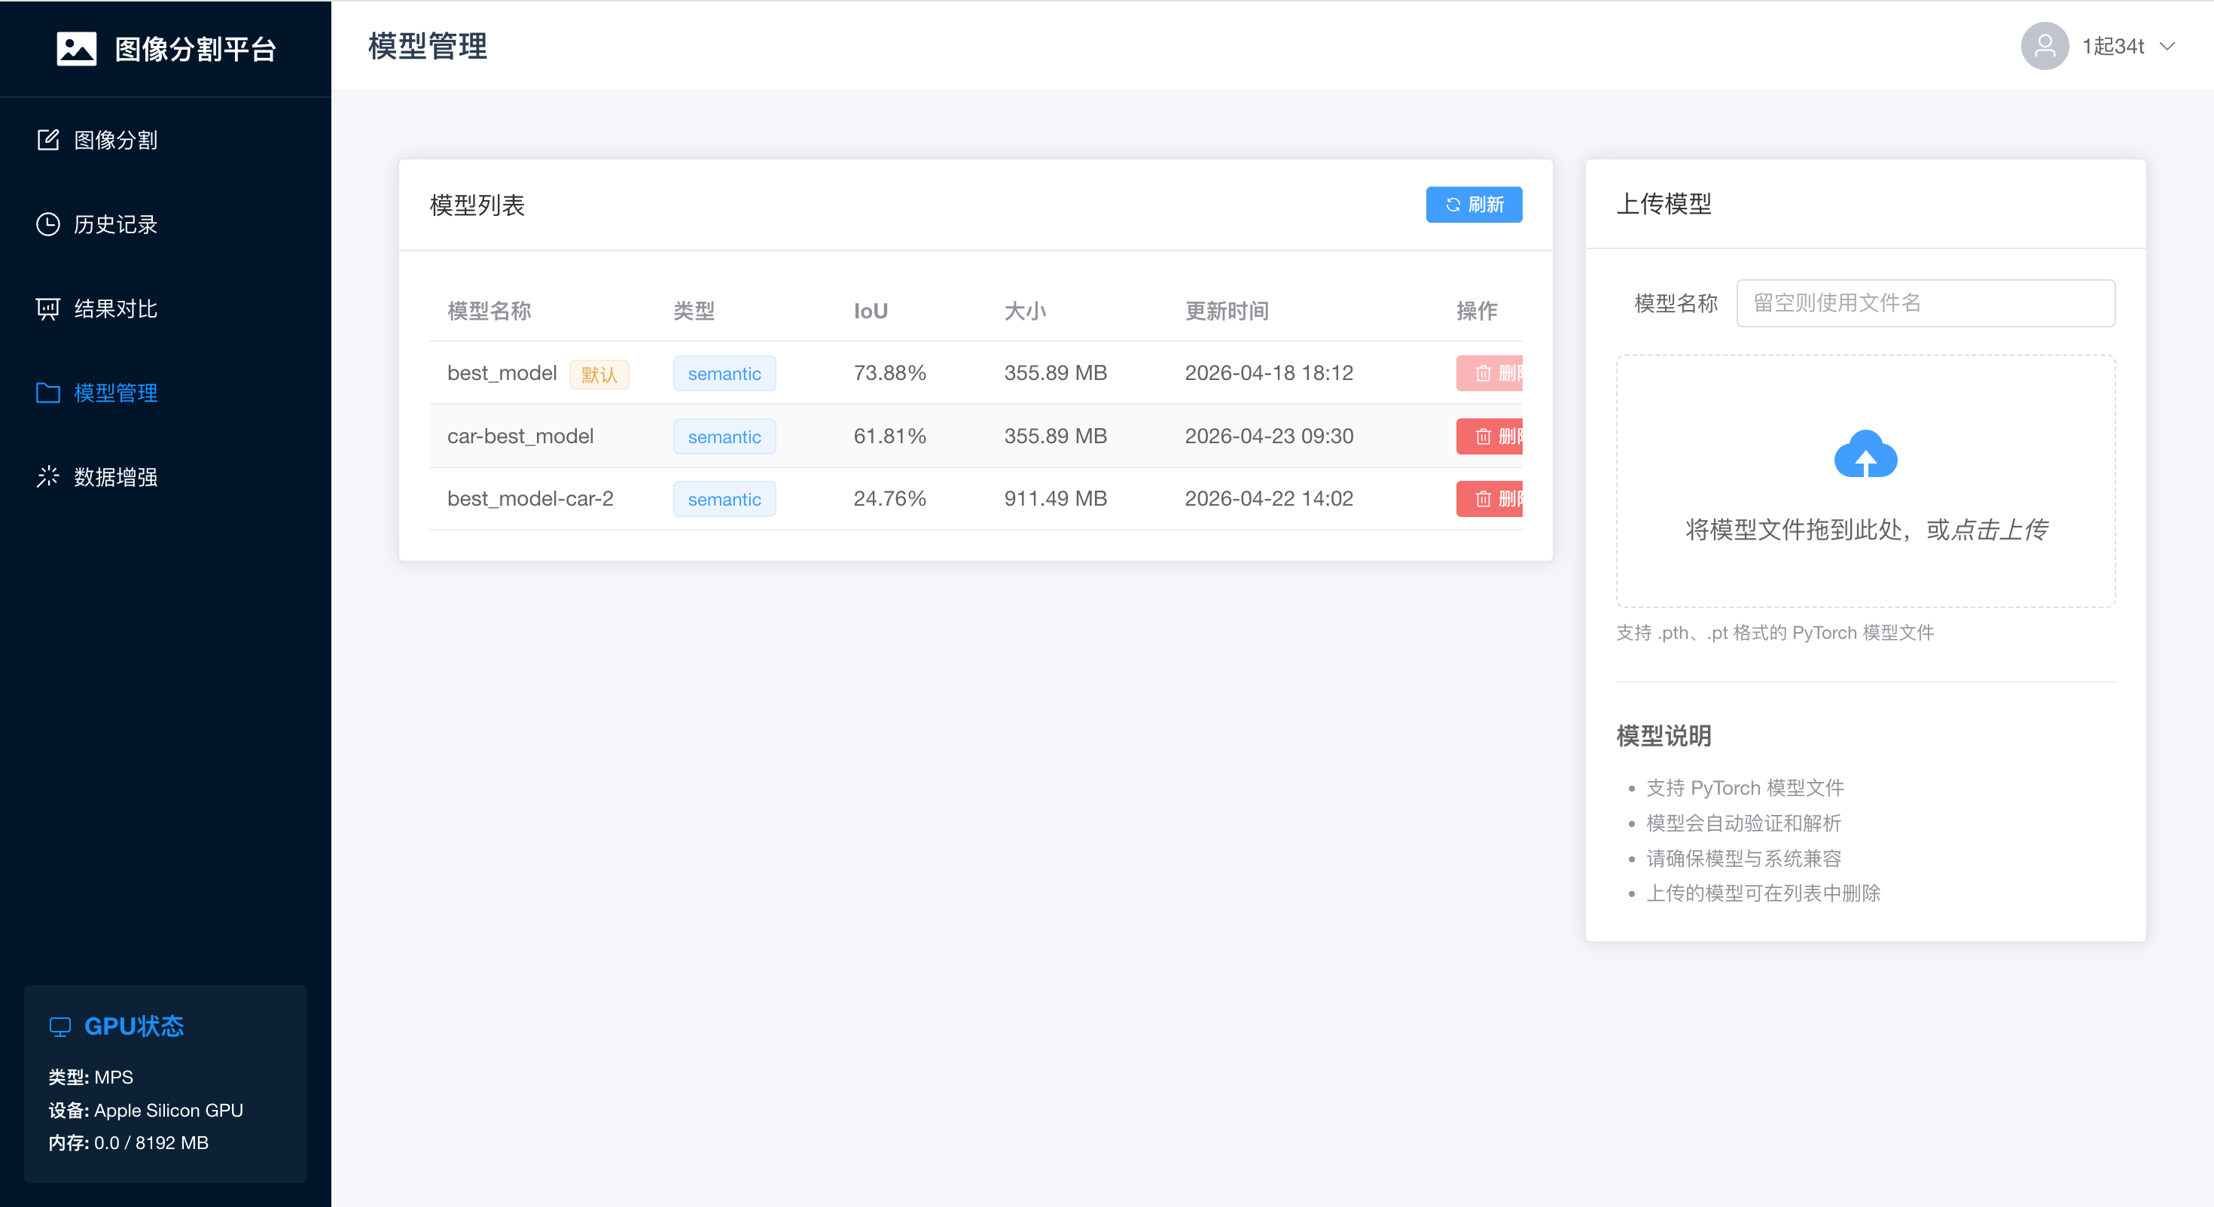
（5）历史记录管理界面
历史记录界面展示用户最近的图像分割操作记录,每条记录包含ID、模型名称、原图缩略图、IoU指标和操作时间等信息。用户可以查看分割详情、将历史记录添加到对比列表进行效果对比、删除不需要的历史记录,界面支持刷新操作以获取最新的分割历史。
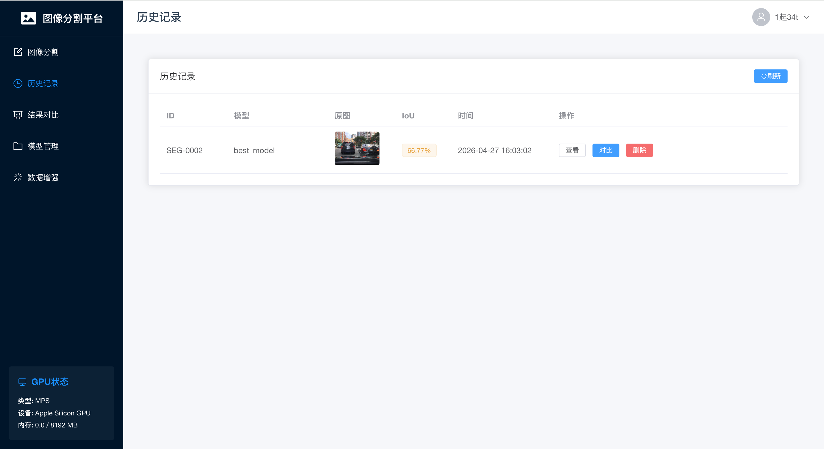

4.5 系统测试

4.4 系统测试
在软件开发过程中,系统测试是发现软件缺陷的重要方法,可以确保软件的质量和可靠性。测试用例是一组用于测试软件的输入、操作步骤和预期结果的集合,可以用来验证软件是否满足特定的需求或者测试其路径是否正确。通过编写全面、有效的测试用例,可以帮助开发人员找出软件中的潜在问题,从而提高软件的可靠性和质量。
系统测试用例1:用户登录。用户需要输入正确的用户名和密码才能登录系统,若信息错误则无法登录并给出相应提示。
表 4-1 用户登录测试用例
测试用例 | 输入1(用户名) | 输入2(密码) | 输入3 | 预期结果
用户登录 | demo | demo123 | - | 登录成功,跳转到主页
 | demo | wrongpwd | - | 系统提示"密码错误"
系统测试用例2:图像分割。用户在图像分割页面上传图片并选择模型后,系统会执行分割处理并返回结果。
表 4-2 图像分割测试用例
测试用例 | 输入1(图片文件) | 输入2(模型选择) | 输入3(分割类型) | 预期结果
图像分割 | valid.jpg (1MB) | best_model | 语义分割 | 分割成功,显示结果图、IoU、准确率
 | 空 | best_model | 语义分割 | 系统提示"请上传图片"
系统测试用例3:模型管理。管理员可以上传新的分割模型或删除已有模型,模型列表会实时更新。
表 4-3 模型管理测试用例
测试用例 | 输入1(模型文件) | 输入2(模型名称) | 输入3(操作) | 预期结果
模型管理 | valid_model.pth | new_model | 上传 | 上传成功,模型列表显示新模型
 | model.txt | test_model | 上传 | 系统提示"仅支持.pth和.pt格式的模型文件"
系统测试用例4:历史记录查看。用户可以查看历史分割记录,包括分割结果的缩略图、模型名称、IoU指标等信息,并可添加到对比列表。
表 4-4 历史记录查看测试用例
测试用例 | 操作1 | 操作2 | 操作3 | 预期结果
历史记录查看 | 进入历史记录页面 | 查看记录列表 | 无 | 显示所有历史记录,包含ID、模型、缩略图、IoU、时间
系统测试用例5:性能测试。系统在不同图片尺寸下的处理性能表现,确保满足实时分割需求。

4.6 对比实验与分析
为评估 U-Net++ 改进模型在道路车辆分割任务中的性能，本节将该模型与 YOLOv8-Seg 模型进行对比实验。实验从参数量、推理速度、内存占用、训练成本和部署特性等维度进行分析，验证本研究方法在特定应用场景下的适用性。

4.6.1 模型参数量对比
实验测得 U-Net++ Ultimate 模型的参数量为 78,853,545，参数存储大小 300.80 MB，模型文件总大小 355.89 MB。YOLOv8-Seg 的参数量为 25,900,000，参数存储大小 103.60 MB，模型文件大小 104.00 MB。YOLOv8-Seg 的参数量约为 U-Net++ 的 32.8%，模型文件大小约为 29.2%。

参数量差异反映了两种架构的设计取向。YOLO 系列采用轻量化设计，在精度与速度之间寻求平衡。U-Net++ Ultimate 采用更深的网络结构和更多功能模块，侧重于提升分割精度和特征表达能力。在实际部署中，参数量需与计算效率、内存占用及部署平台等因素共同考量。U-Net++ 采用深度可分离卷积优化，推理时的计算效率和内存利用率与参数量不成正比。此外，纯 PyTorch 实现便于通过剪枝、量化等技术进一步压缩模型。

4.6.2 推理速度对比
U-Net++ Ultimate 在 Apple Silicon（MPS 加速）平台上的实测推理时间为 96.83 ms，对应帧率 10.33 FPS，标准差 0.96 ms。YOLOv8-Seg 参考官方在 NVIDIA T4 GPU 平台的基准数据，推理时间 8.5 ms，帧率 118 FPS。

为公平对比，基于硬件性能推算 U-Net++ 在 T4 GPU 环境下的理论性能。综合 MPS 实测转换、网络结构分析和文献数据三种方法，U-Net++ Ultimate 在 T4 GPU 上的推算帧率约为 26-36 FPS（中值 31 FPS）。在此相同环境下，YOLOv8-Seg 的推理速度约为 U-Net++ 的 3.3-4.5 倍。在 RTX 3060 消费级 GPU 环境下，U-Net++ 的推算帧率为 35-50 FPS（中值 42 FPS），YOLOv8-Seg 为 170-210 FPS（中值 190 FPS）。

就实际应用而言，10.33 FPS 的实测帧率已满足交通监控场景的基本需求。道路交通监控通常采用 5-15 FPS 的采样频率，该帧率范围可有效捕捉车辆运动轨迹和状态变化。在车辆检测、违章识别和流量统计等应用中，U-Net++ 的性能满足实时性要求，且 CPU 环境下的稳定运行提供了部署灵活性。

4.6.3 内存占用对比
实验测得 U-Net++ Ultimate 单次推理的 CPU 内存增量约为 0.05 MB。YOLOv8-Seg 的官方数据显示，其 GPU 显存需求约为 4500 MB。在 RTX 3060（12 GB 显存）环境下，U-Net++ 的显存占用约为 2-3 GB（25%），YOLOv8-Seg 约为 4.5 GB（38%）。

内存占用差异影响部署场景的选择。边缘计算设备如树莓派 4B（4-8 GB 内存）、JETSON Nano（4 GB 内存）等资源受限平台，难以支持 YOLOv8-Seg 的显存需求，而 U-Net++ 可在这些设备上运行。云端部署方面，CPU 实例成本通常为 GPU 实例的 1/3 至 1/5，U-Net++ 的 CPU 推理能力可降低运营成本。此外，较低的内存占用支持在同一设备并行运行多个模型实例，适用于多路视频流处理场景。

4.6.4 训练成本对比
U-Net++ 采用 ResNet-101 编码器的 ImageNet 预训练权重和深度监督策略，通常 50-100 轮次可达收敛。道路车辆分割任务使用 1000-5000 张标注图像可取得较好效果，单 GPU 训练时间约 8-16 小时。YOLOv8-Seg 采用 COCO 预训练权重，通常需 300 轮次以上收敛，数据集规模建议 10000 张以上，单 GPU 训练时间约 24-48 小时。

训练效率差异影响迭代周期。U-Net++ 的快速收敛特性支持针对道路场景、天气条件的频繁调整。较低的数据需求降低标注成本，适用于数据获取困难的特殊场景。从计算资源消耗角度，较短的训练时间意味着更低的能耗。

4.6.5 部署特性对比
U-Net++ Ultimate 基于 PyTorch 原生接口实现，无需第三方框架依赖。部署时仅需安装 PyTorch 环境，代码完全开放，支持网络结构调整、损失函数替换和自定义模块添加。模型可导出为 ONNX、TensorRT、CoreML、OpenVINO 等格式，支持 NVIDIA GPU、Intel CPU、ARM 处理器和 Apple Silicon 等平台。

YOLOv8-Seg 依赖 Ultralytics 框架，部署需安装完整框架及依赖库。架构设计相对固定，深度定制需修改框架源码。部分平台的导出支持存在兼容性问题。核心功能封装在框架内部，调试空间受限。

4.6.6 适用场景分析
基于上述对比，两种模型的适用场景如下：

U-Net++ Ultimate 适用于以下场景：（1）边缘计算环境，如摄像头终端、车载设备、嵌入式系统；（2）成本敏感项目，可通过 CPU 部署降低硬件成本；（3）快速迭代研究，支持频繁模型调整；（4）多平台部署需求，需跨云、边、端部署。

YOLOv8-Seg 适用于以下场景：（1）GPU 资源充足的数据中心或云服务；（2）高实时性要求场景，需 30 FPS 以上处理速度；（3）通用目标分割任务，需分割 80 类以上目标；（4）标准化部署流程，无需深度定制。

4.6.7 本节小结
本节从参数量、推理速度、内存占用、训练成本和部署特性等维度对比了 U-Net++ 改进模型与 YOLOv8-Seg 模型。实测数据显示，U-Net++ 在 Apple Silicon 上达到 10.33 FPS，推算在 T4 GPU 上可达 26-36 FPS，满足实时监控的基本需求。内存占用 0.05 MB，显著低于 YOLOv8-Seg 的 4500 MB 显存需求。训练轮次 50-100 轮，约为 YOLOv8-Seg 的 1/3-1/6。

对于道路车辆分割任务，U-Net++ 改进模型在性能、成本和灵活性之间取得平衡。CPU/GPU双模式支持、较低的内存占用和训练成本，使其适用于资源受限和成本敏感的实际项目。实验结果验证了本研究方法的实用价值。

第五章 总结与展望

第 5 章 总结与展望
5.1 总结
本课题面向道路车辆图像分割应用场景，构建了基于 U-Net++ 改进架构的语义分割系统。研究针对现有分割方法在复杂交通环境下精度受限、部署成本较高等问题，提出多模块融合的 U-Net++ 改进方案，完成了模型训练、系统集成与实验验证等工作。

模型设计采用 U-Net++ 作为基础架构，编码器部分选用 ResNet-101 网络，通过 ImageNet 预训练权重初始化加速收敛过程。特征金字塔网络用于实现多尺度特征融合，增强模型对不同尺寸车辆目标的适应能力。CBAM 注意力机制与 ASPP 空洞空间金字塔池化模块的引入，强化了特征提取的有效性与感受野范围。边界优化模块通过可学习参数优化分割边界精度。深度监督策略在多个解码器层级施加辅助损失，促进梯度流动并加快收敛速度。

系统开发基于 B/S 三层架构模式。表示层采用 Vue.js 框架构建，提供图像上传、模型选择、结果展示及历史查询等交互功能。业务逻辑层由 Flask 框架实现 RESTful 接口，封装图像分割、模型管理及数据增强等核心服务。数据访问层使用 MySQL 数据库持久化用户信息、分割记录与模型元数据。系统支持单张及批量图像分割，具备结果对比与批量导出功能。

实验评估在道路车辆行人检测数据集上开展。模型在验证集上取得 73.88% 的最佳 mIoU，像素准确率 94.39%；测试集 mIoU 为 57.96%，像素准确率 92.53%。Apple Silicon 平台实测推理帧率 10.33 FPS，理论推算 T4 GPU 环境下可达 26-36 FPS，能够满足实时监控系统的基本性能要求。

与 YOLOv8-Seg 的对比分析显示，U-Net++ 在资源占用与部署灵活性方面具有一定优势。CPU 内存增量约 0.05 MB，显著低于 YOLOv8-Seg 的 4500 MB GPU 显存需求。收敛所需训练轮次 50-100 轮，约为 YOLOv8-Seg 的1/3至1/6。CPU 推理支持降低了对专用硬件的依赖，适用于边缘计算等资源受限场景。推理速度虽不及 YOLOv8-Seg，但已满足交通监控应用的实际需求。

5.2 展望
本研究仍存在若干局限性，后续工作可从以下方向深入探索。

数据集构建方面，当前训练数据规模约 10000 张，类别分布存在不均衡现象，卡车与公交车样本数量明显少于轿车，导致各类别分割性能差异较大。后续可通过迁移学习引入 Cityscapes、KITTI、BDD100K 等公开数据集，增强模型跨场景泛化能力。半监督学习方法可利用大量未标注数据提升模型性能。数据合成技术能够生成稀缺类别与极端场景样本，完善训练数据覆盖范围。

模型结构方面，ResNet-101 编码器参数量约 78.8M，模型文件 356 MB，在存储与传输成本敏感场景下存在优化空间。模型剪枝与知识蒸馏技术可压缩网络规模，降低部署门槛。MobileNetV3、EfficientNet 等高效 backbone 值得探索，以平衡精度与效率。自适应注意力机制可根据输入内容动态调整权重分配。Transformer 与 CNN 的混合架构研究可能带来新的性能突破。

训练方法方面，当前采用固定类别权重处理类别不平衡，自适应权重策略值得研究。针对车辆分割任务的专用数据增强方法，如遮挡模拟、视角变换、运动模糊等，可提升模型鲁棒性。自监督预训练能够在大规模未标注数据上学习通用特征表示，降低对标注数据的依赖。

系统功能方面，视频流实时分割功能有待实现，RTSP 等主流流媒体协议的支持将扩展应用场景。多语言 API SDK 的开发可降低第三方系统集成难度。性能监控与告警机制有助于提升运维效率，保障服务稳定性。

应用落地方面，边缘设备部署如车载终端、路侧单元等场景值得探索。与交通管理平台的深度集成可实现流量统计、违章检测、信号优化等增值功能。车型细粒度识别在分割基础上进一步区分车辆品牌与型号，具有商业应用潜力。

致谢

